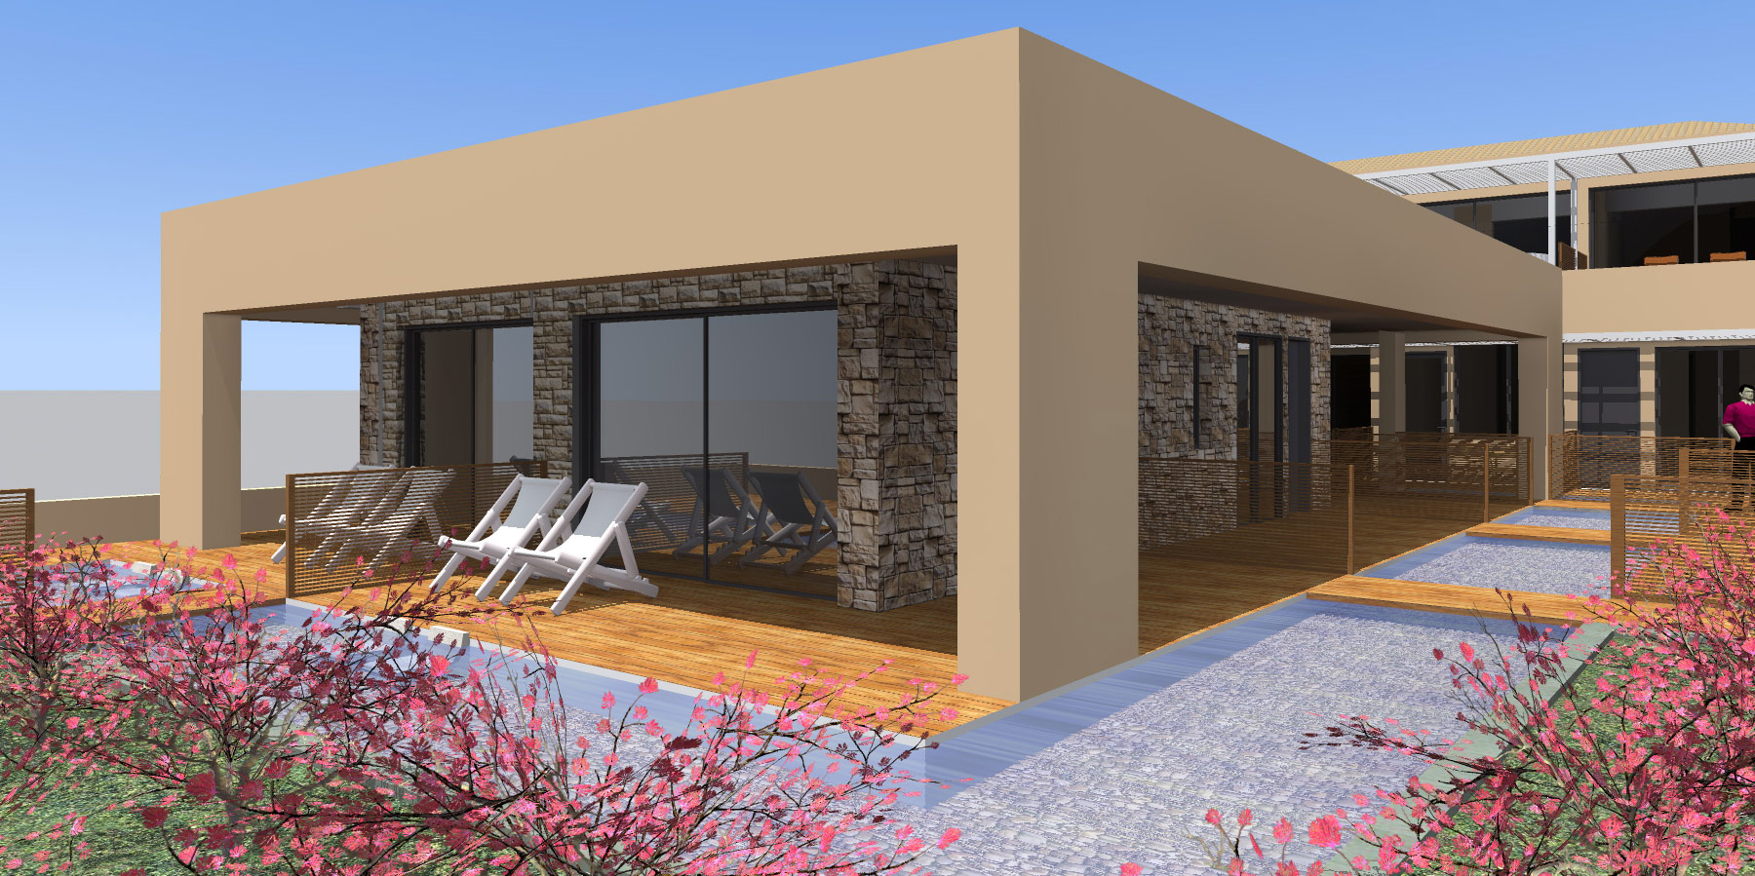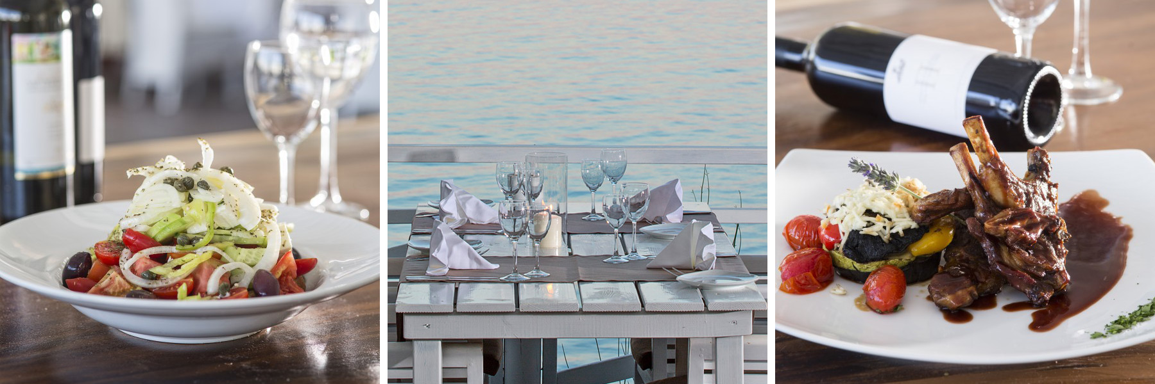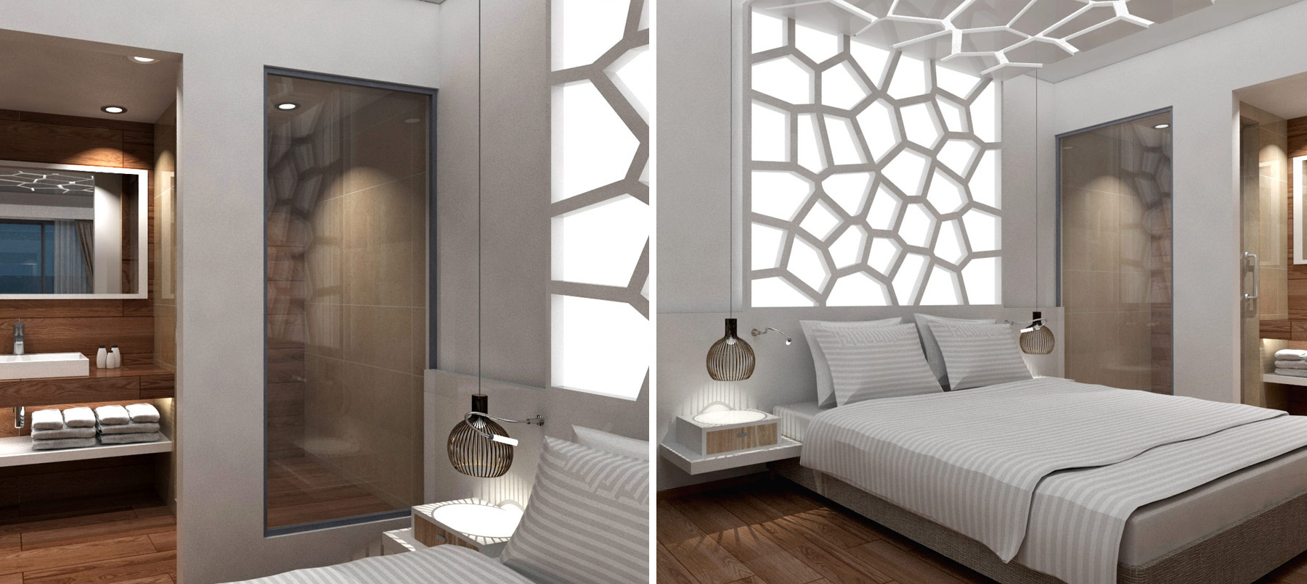
KB AMMOS 4*
TRANSPORT AVION - CURSA CHARTER
PLECARI DIN BUCURESTI, CLUJ NAPOCA SI TIMISOARA

Localizare: Hotelul este tip boutique situat la citiva pasi de plaja Megali Ammos (150 m) si de oras, permitandu-le oaspetilor sa se recreeze in apele cristaline ale Marii Egee si sa descopere viata vibranta din inima orasului Skiathos. Contruit pentru turistii care doresc sa se bucure de luxul contemporan din insula Skiathos. KB Ammos este un hotel ecologic, ce aplica practicile ecologice care mentin un caracter unic al frumusetii naturale nealterate, in perfecta aliniere cu zona inconjuratoare. Piatra si metalul sunt fuzionate minunat cu tonuri pamantesti albe, bej si gri.

Facilitati hotel: In cele 18 camere si apartamente, oaspetii se relaxeaza intr-un cadru idilic, unde modernismul intalneste fericirea naturii. Designul de ultima generatie si decorul interior minimalist si incantator, ce inspira relaxare. Turistii se vor bucura de servicii personalizate si de standarde de cazare de inalta clasa. Tehnologia complet inovatoare KNX contribuie la caracterul special al fiecarei camere si suite. Printre facilitatile hotelului se numara: o piscina in aer liber cu apa dulce si un bar la piscina pentru gustari si bauturi racoritoare, receptie, un restaurant Veranda cu vedere la mare ce serveste preparate locale si specific grecesti, WI-FI, parcare, etc.

Facilitati camere: KB Ammos ofera o gama larga de facilitati si servicii de lux: pat dublu, balcon sau terasa, vedere la gradina / vedere la piscina / vedere la mare in functie de tipul de camera, jacuzzi, dus, telefon, televizor LCD, aer conditionat, seif electronic, frigider cu mini bar, uscator de par, prosoape, papuci.
➢ 15 camere duble Deluxe cu jacuzzi in aer liber (si jacuzzi in aer liber care nu sunt incalzite la parter), cu vedere la gradina sau la vedere interioara sau la vedere la piscina (Total camera: 30 mp inclusiv balcon)

➢ 3 apartamente Deluxe la primul etaj, cu jacuzzi incalzit interior sau exterior, cu vedere la gradina si la mare (Total camera: 45 mp, inclusiv balcon)

Site oficial hotel: http://www.kbammoshotel.com/

